Fizika 2 egzamino klausimai

1. De Broilio hipotezė ir eksperimentiniai pagrindimai:
- De Broilio hipotezė.

De Broilis priėjo išvadą, kad dvejopa prigimtis būdinga ne tik šviesai; šis reiškinys mikropasaulyje yra universalus, t.y. kiekviena dalelė pasižymi ir bangų, ir korpuskulų savybėmis. Šis teiginys pavadintas de Broilio hipoteze.

- De Broilio bangos ilgis (užrašykite ir paaiškinkite formulę).
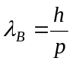
  - dydis vadinamas de Broilio bangos ilgiu.
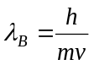
Kaip matome iš de Broilio bangos ilgio išraiškos, bangos ilgis priklauso nuo dviejų parametrų: objekto masės ir judėjimo greičio.

Dėl Planko konstantos mažos vertės visų makroskopinių dalelių, net ir mažiausių, banginės savybės nėra esminės.
Makroskopinių objektų masė yra sąlyginai didelė, todėl de Broilio bangos ilgis yra nykstamai mažas.

De Broilio bangos ilgis priklauso ir nuo greičio ir yra jam atvirkščiai proporcingas.

- Aprašykite eksperimentų, patvirtinančių de Broilio hipotezę, esmę.

Aprašyti elektronų bei neutronų bandymai buvo atliekami su jų pluoštais, todėl nebuvo tiesiogiai atsakyta ar banginės savybės būdingos kiekvienai atskirai paimtai mikrodalelei.

Atsakymas išplaukė iš V.Fabrikanto su bendradarbiais atlikto eksperimento.

Jie, ilgą laiką leisdami į kristalą vieną po kito elektronus, gavo difrakcinį vaizdą, kuris nesiskyrė nuo vaizdo, gaunamo leidžiant vienu metu tą patį dalelių skaičių.

2. Heizenbergo neapibrėžtumų sąryšiai:
- Ar galima kvantinėje mechanikoje tiksliai nustatyti mikrodalelės trajektoriją?

Kadangi padėties erdvėje tikimybė priklauso nuo judėjimo greičio, kvantinėje mechanikoje neįmanoma tiksliai nusakyti tuo pat metu mikrodalelės padėtį ir impulsą.

Todėl, norint apibrėžti šiuos dinaminius dydžius, įvedami verčių intervalai, nurodantys atitinkamo dydžio
įvertinimo tikslumą ir vadinami dydžio neapibrėžtumais.

Koordinačių x verčių intervalą ∆x vadiname koordinatės x neapibrėžtumu. Analogiškai apibrėžiame impulso projekcijos px neapibrėžtumą ∆px

- Užrašykite ir paaiškinkite Heizenbergo neapibrėžtumo sąryšį dalelės judesio kiekiui (impulsui) ir jos koordinatėms.
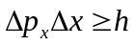 Heizenbergo neapibrėžtumo sąryšis arba tiesiog – Heizenbergo nelygybė.

Ji išreiškia fundamentalų kvantinės mechanikos principą, kad mikrodalelių būsenų, kurias tiksliai apibūdina impulsas, tuo pačiu laiko momentu neįmanoma tiksliai apibūdinti koordinatėmis ir atvirkščiai.

- Užrašykite ir paaiškinkite Heizenbergo neapibrėžtumo sąryšį dalelės energijai ir laikui.

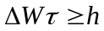Fizikoje labai svarbi dar viena kanoniškai jungtinių dydžių pora – dalelės energija W ir laikas t, kuriems Heizenbergo nelygybė užrašoma šitaip:

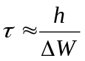Iš šio sąryšio seka, kad dalelės energijos nustatymas tikslumu ∆W visuomet užtrunka laiko tarpą, ne mažesnį kaip:

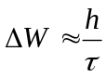Sužadintų molekulių, atomų bei jų branduolių energija nėra griežtai apibrėžta, o pasižymi tam tikru verčių intervalu ∆W , kuris vadinamas sužadintojo lygmens natūraliuoju pločiu. Jeigu sužadintos būsenos gyvavimo vidutinė trukmė yra t, tai jos energijos neapibrėžtumas yra ne mažesnis kaip:

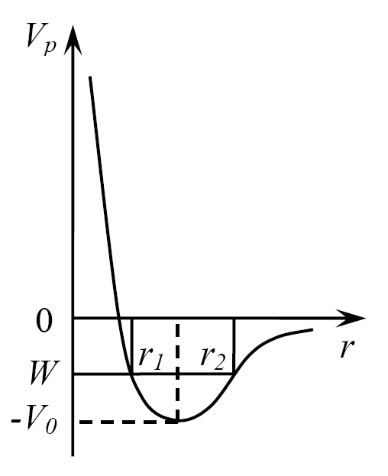
3. Stacionariosios Šredingerio lygties taikymas dalelei potencialo duobėje:
- Paaiškinkite potencialo duobės sąvoką.

Dalelės potencinė energija V priklauso nuo jos koordinačių.

Kai ši energija, kintant dalelės padėčiai erdvėje, turi minimalią vertę, sakoma, jog dalelė yra potencialo duobėje.

- Pavaizduokite grafiškai banginę funkciją ir dalelės aptikimo tikimybės tankio pasiskirstymą begalinio gylio vienmatėje stačiakampėje potencialo duobėje, kai n=1;2;3.

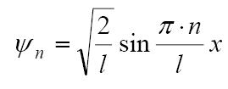
Šios banginės funkcijos būsenos atvaizdavimas atitinka abiem galais įtvirtintoje stygoje susidarančių stovinčiųjų bangų atvejo vaizdą:
Ilgyje l telpa sveikasis pusbangių skaičius, be to, kraštuose yra stovinčiosios bangos mazgai.
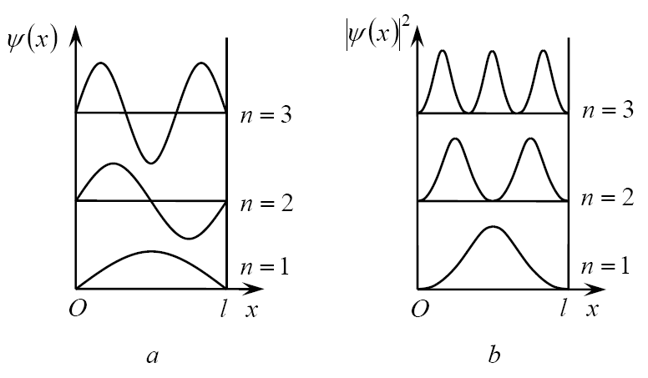
Energijų, atitinkančių gretimas kvantinio skaičiaus n vertes, skirtumas:
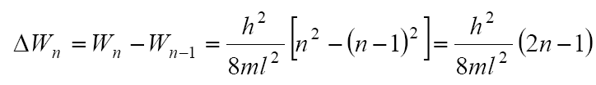

- Kokias energijos vertes gali įgyti dalelė begalinio gylio vienmatėje stačiakampėje potencialo duobėje?

1. Skirtingos masės dalelėms, esančioms įvairaus pločio potencialo duobėje, kai dalelės būsenos kvantinis skaičius n>>1, energijų šuolių skirtumas yra nestebimas.

Šitokio mažo energijų skirtumo neįmanoma užfiksuoti jokiais bandymais.

2. Visai kitaip gauname elektronui, esančiame atomo matmenų eilės l ≈10^− 10 m potencialo duobėje.

Šiuo atveju ∆Wn≈n10^−17 J, energijos diskretiškumas gana ryškus ir kvantiniai reiškiniai lengvai pastebimi.

- Palyginkite dalelės potencialo duobėje aptikimo tikimybės tankio pasiskirstymą kvantinės ir klasikinės mechanikos požiūriu.

Boras suformavo postulatą: didelių kvantinių skaičių atveju kvantinės fizikos išvados sutmpa su klasikinės fizikos išvadomis.

4. Stacionariosios Šredingerio lygties taikymas mikrodalelės sąveikai su potencialo barjeru:
- Ar gali mikrodalelė praeiti potencialo barjerą, jei jos energija mažesnė, už barjero aukštį?

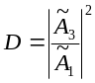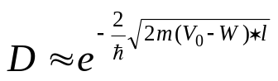-potencialo barjero skaidrumas.

Iš šio sąryšio aišku, kad mikrodalelės prasiskverbimo tikimybė sparčiai didėja, mažėjant barjero aukščiui V₀ ir jo pločiui l. Barjero skaidrumas didelis, kai eksponentės laipsnio rodiklis lygus vienetui.

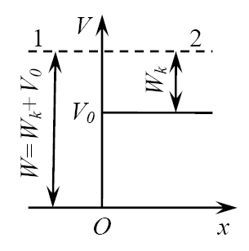
- Ar visuomet dalelė praeis potencialo barjerą, kurio energija yra mažesnė už dalelės energiją?

Negali, nes iš šios nelygybės: 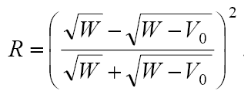
Galime padaryti išvadą, kad tikimybė dalelei atsispindėti nuo barjero nelygi nuliui net ir tuomet, kai W>V₀ . R-atspindžio koef.

- Tunelinis reiškinys. Nuo ko priklauso mikrodalelės praėjimo tikimybė pro baigtinio pločio barjerą?

Pagal klasikinę fiziką dalelė, kurios pilnutinė energija W<V0, negali prasiskverbti pro potencialinį barjerą, nes dalelei patekus į barjero sritį, jos potencinė energija turėtų būti didesnė už jos turėtą pilnutinę energiją.

Todėl mikrodalelės, kurios W<V0, prasiskverbimas pro potencialinį barjerą yra grynai kvantmechaninis reiškinys ir vadinamas tuneliniu efektu (tuneliniu reiškiniu).

Tuneliniu efektu galima paaiškinti šaltąją elektronų emisiją (autoelektroninę emisiją), atomų ar molekulių jonizaciją elektriniame lauke (autojonizaciją), dviejų puslaidininkių sandūros reiškinius, branduolių α irimo bei termobranduolinės sintezės reiškinius.

Dalelės atsispindėjimo atvejis, kai W >V0 taip pat yra kvantmechaninis reiškinys.

- Palyginkite skirtumus tarp rezultatų, gaunamų taikant kvantinę ir klasikinę mechanikas.

Pagal klasikinę fiziką dalelė, kurios pilnutinė energija W<V0, negali prasiskverbti pro potencialinį barjerą, nes dalelei patekus į barjero sritį, jos potencinė energija turėtų būti didesnė už jos turėtą pilnutinę energiją. Dalelės atsispindėjimo požiūriu, kai W>V0. Pagal klasikinę fiziką dalelė praeina virš barjero, o pagal kvantinę mechaniką mikrodalelės nuo potencialinio barjero gali atsispindėti.

5. Vandenilio atomo spektrai:
- Paaiškinkite emisinių ir absorbcinių spektrų susidarymą.

Vienatomių dujų absorbciniai ir emisiniai spektrai tiesiogiai rodo, kad atomo energija yra kvantuota. Elektronas, pereidamas iš vienos orbitalės i kitą, spinduliuoja kvantą, kurio energija lygi stacionariųjų būsenų skirtumui. Elektronams pereinanti iš aukštesnio lygmens, energija išsiskiria (emisija), o pereinant iš žemesnio vyksta absorbcija.

- Paaiškinkite, kodėl praretintų vienatomių dujų spektras yra linijinis.

Linijinis spektras tai įkaitintų nedidelio slėgio atominių dujų skleidžiamų spindulių spektras. Kiekvienam cheminiam elementui būdingas vis kitos spektras. (Dujos yra sudarytos iš vieno ir to paties cheminio elemento, o kadangi kiekvienam cheminiui elementui būdingas tam tikras linijinis spektras, todėl mes ir matome linijinį spektrą)

- Kaip susidaro linijų serijos? Užrašykite ir paaiškinkite spektro linijų serijų formulę.

Linijas galime suskirstyti į grupes, vadinamas spektro linijų serijomis. Spektro linijų serijos susidaro vykstant energetiniams šuoliams atome.

R-Rydbergo konstanta, Z-protonų sk, m-magnetinis kvantinis sk., n-pagrindinis kvantinis sk.
Laimo serija
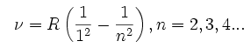
Balmerio serija
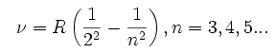
Pašeno serija
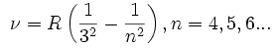

- Kokiame bangų ruože stebimos Laimano, Balmerio ir Pašeno spektro linijų serijos?

Laimano – ultravioletinių bangų; Balmerio-regimosios šviesos; Pašeno-infraraudonųjų bangų ruože.

6. Franko ir Herco eksperimentas:
- Kokiu tikslu Dž. Frankas ir G. Hercas atliko jų vardu pavadintą eksperimentą?

Norėdami įrodyti, kad atomas turi tam tikras kvantuotas energetines būsenas.

- Paaiškinkite eksperimento schemą.
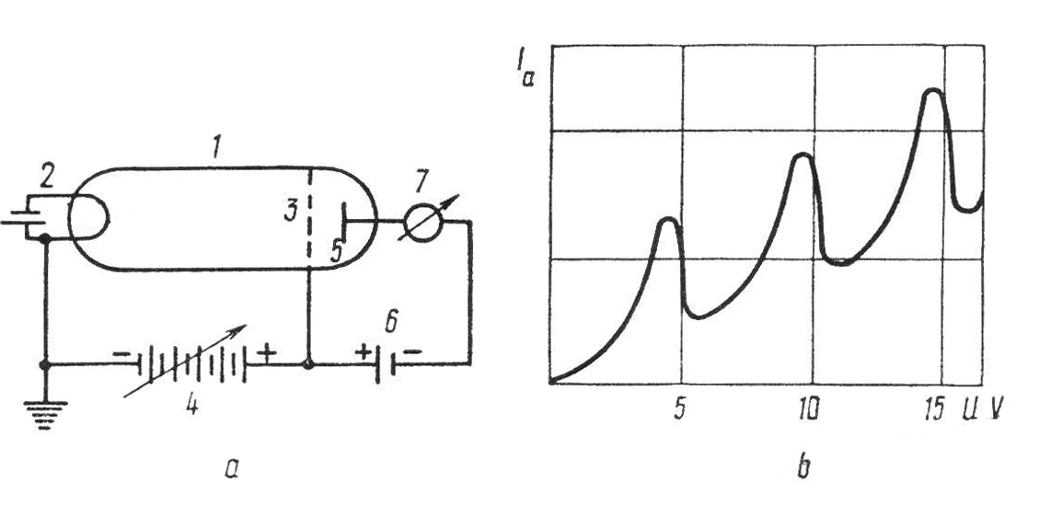
Eksperimento esmė – elektroninio vamzdžio, pripildyto praretintomis dujomis voltamperinė charakteristika.

Lempa užpildyta Hg garais. Įtampa U₁ sukuria elektrinį lauką, kuris atstume tarp tinklelio ir katodo greitina elektronus. Tarp tinklelio ir anodo sukuriamas silpnas stabdantis laukas. Įkaitintas katodas spinduliuoja elektronus, kurie įgyja E.

Katodui emituojant elektronus, srovė tolydžiai didėja.
Kai elektronų energija E<4,9 eV, elektronai susiduria su gyvsidabrio atomais tampriai
ir energija neprarandama.
Pasiekus energijai 4,9 eV, 9,8 eV, 14,7 eV vyksta netamprūs susidūrimai, elektronai
atiduoda dalį savo energijos, o srovė sumažėja.

- Nubraižykite gautą voltamperinę charakteristiką ir paaiškinkite, kodėl ji tokia.

- Kokią teoriją patvirtino Franko ir Herco bandymas?

Boro teoriją patvirtino Franko ir Herco eksperimentas, kuriuo buvo įrodyta, kad atomas gali sugerti ne bet kokias, o tiktai tam tikrų dydžių energijas.

7. Stacionariosios Šredingerio lygties taikymas vandeniliškajam atomui:
- Ką vadiname vandeniliškąja sistema?

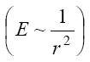
Elektringųjų dalelių sistema, sudaryta iš nejudančio branduolio, kurio elektros krūvis Ze (Z – sveikas skaičius), ir apie jį skriejančio elektrono, vadinama vandeniliškąja. Tai gali būti vandenilio atomas H⁰ (Z =1), helio jonas He⁺ (Z =2), ličio dvikrūvis jonas Li²⁺ (Z =3) ir t.t. Elektroną veikia branduolio stacionarusis elektrostatinis laukas:

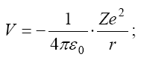
O jo potencinė energija išreiškiama:

- Vandeniliškojo atomo elektrono energija. Koks kvantinis skaičius ją nulemia?
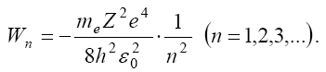
Atomo energija priklauso tik nuo pagrindinio kvantinio skaičiaus n .

Tačiau esant apibrėžtai dydžio n vertei, galimas tam tikras dydžių l ir m rinkinys.
Esant tai pačiai energijos vertei W_{n} (išskyrus W₁) galimos skirtingų L ir L_{Z} verčių kombinacijos.
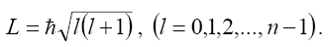
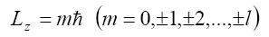
Tai atitinka keletą banginių funkcijų ψ_{nlm}, kurių l ar m vertės yra skirtingos. Dėl to sakome, kad atomo energijos lygmuo yra išsigimęs.

- Užrašykite vandeniliškojo atomo elektrono pagrindinės būsenos banginę funkciją ir ją paaiškinkite.

Atomo būsena, kurioje jo energija yra pati mažiausia, vadinama pagrindine.
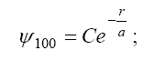
Taigi vandeniliškojo atomo pagrindinę būseną aprašo tik nuo kintamojo r priklausanti reali banginė funkcija:

banginė funkcija ψ tenkina standartines sąlygas tik tais atvejais, kai:
1) sistemos pilnutinė energija W yra bet koks teigiamas dydis;
2) neigiamas dydis, išreikštas šitokia lygybe: Pirmasis atvejis (W_{n}>0) galimas tik elektronui pralekiant arti branduolio. Tuomet branduolys su elektronu atomo nesudaro. Antruoju atveju (W_{n}<0) elektronas surištas su branduoliu, t.y. sudaro atomą. Lygybėje esantis parametras n vadinamas pagrindiniu kvantiniu skaičiumi. Taigi vandeniliškojo atomo energija priklauso nuo pagrindinio kvantinio skaičiaus, kinta diskretiškai, t.y. atomo energija kvantuota.

- Nubraižykite elektrono aptikimo tikimybės grafiką vandeniliškajame atome, kai jis yra pagrindinėje būsenoje.
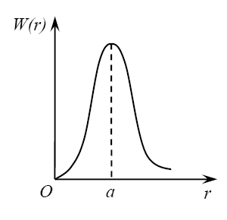
Iš 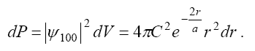gaunamas dydis: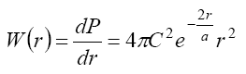
Kuris išreiškia tikimybę rasti elektroną atstumu r nuo
branduolio.
Funkcija W(r) yra sferinė, t.y. bet kuria kryptimi erdvėje
ji lygi tai pačiai vertei.
Iš sąlygos 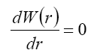 galime rasti funkcijos W(r)
ekstremumo padėtį: ją atitinka r=a, t.y. šiame nuotolyje labiausiai tikėtina rasti elektroną.
8. Kvantiniai skaičiai ir jų fizikinė prasmė:
- Apibūdinkite banginės funkcijos 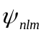 parametrus n, l ir m (ką kvantuoja šie skaičiai?).

n yra pagr. kvantinis skaičius. Nuo jo priklauso vandeniliškojo atomo energija. n parodo, kokią energiją įgyja vandeniliškasis atomas. Atomo energija kinta diskretiškai, todėl energija kvatuota. Normalioje būsenoje, kai n=1, energija mažiausia, kai n>1, būsena sužadinta.
l yra elektrono orbitinis kvantinis skaičius: jis kvantuoja elektrono orbitinį impulso momentą. Ψ funkcija tenkina standartines sąlygas visoms teigiamoms sveikaisiais skaičiais išreikštoms l vertėms (įskaitant 0), jei jos neviršija (n −1). Taigi esant apibrėžtam n , visos galimos orbitinio impulso momento vertės seka iš lygybės:
Atomo elektronų būsenos, atsižvelgiant į elektrono orbitinį kvantinį skaičių L žymimos: s,p,d,f,g,h.
m yra magnetinis kvantinis skaičius. Jo vertės priklauso nuo l, gali būti: 0, ±1, ±2, ±L. Jis nusako elektrono impulso momento erdvinį kvantavimą (projekciją į ašį). Dydžio L_{z} vertės nusakomos šitokia lygybe:

- Kokias vertes gali įgyti orbitinis ir magnetinis kvantiniai skaičiai?

l=0,1,2,…n-1(orbitinis);
m = 0,±1,±2,…±L (magnetinis).

- Kodėl magnetinis kvantinis skaičius negali būti didesnis už orbitinį?

Negali, nes magnetinis skaičius m nusako orbitinio impulso L projekciją į ašį. Vektoriaus projekcijos vertė negali viršyti jo modulio, projekcija negali būti didesnė už impulsą.

9. Elektrono sukinys:
- Koks V. Šterno ir V. Gerlacho bandymo tikslas, jo rezultatai ir jų aiškinimas?
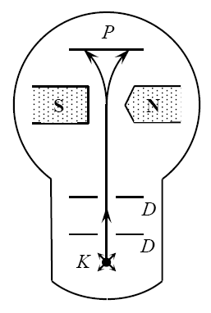
1922 m. V.Šternas ir V.Gerlachas eksperimentiškai tyrė atomo
magnetinio momento erdvinį kvantavimą.

Vamzdelyje, kuriame slėgis apie 10^− 3 Pa, įtaisytas atomų
pluoštelio šaltinis (iki aukštos temperatūros įkaitintas sidabrinis
rutuliukas K.) Atomų pluoštelis juda statmenai labai nevienalyčio
magnetinio lauko indukcijos linijoms. Laukas veikia dalelę jėga:
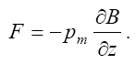
Ši jėga atomų pluoštelį nukreiptų išilgai ašies Oz .
Tai būtų galima pastebėti plokštelėje P, kurioje atomai nusėda.

Kai atomas, priklausantis periodinės elementų lentelės I grupei, yra nesužadintas, tuomet jo valentinis elektronas yra s būsenoje (l=0). Šitokio atomo visų elektronų atstojamasis orbitinis impulso momentas bei su juo susijęs magnetinis momentas, irgi lygus 0. Taigi tikėtina, kad šitokių atomų pluoštelis nevienalyčiame magnetiniame,lauke nenukryps.

Tačiau tiek sidabro, tiek ličio atomų pluošteliai visada užlinkdavo dvejopai. Taigi, net nesužadinti šie atomai pasižymi magnetiniu momentu, kuris išorinio magnetinio lauko atžvilgiu gali būti dvejopai orientuotas.

- Sukinio kvantinis skaičius, sukinio magnetinis kvantinis skaičius. Kokias vertes jie gali įgyti?

Elektronas pasižymi savuoju impulso momentu, vadinamu sukiniu arba spinu.

Taigi kiekvienam elektronui visuomet būdingas ne tik tam tikras krūvis, masė, bet ir
sukinys, t.y. jam būdingos ypatingos kvantinės savybės, be kurių jis neegzistuoja.

I grupės sužadinto atomo visų elektronų, išskyrus valentinį, sukiniai tarpusavyje
kompensuojasi. Tuomet atomo magnetinį momentą nusako tik valentinio elektrono
sukinys. Jis, kaip ir bet koks kitas impulso momentas, kvantinėje mechanikoje
išreiškiamas tokio pavidalo lygybe:

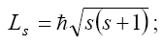 čia s – sukinio kvantinis skaičius.

Sukiniui tinka bendra impulso momento erdvinio kvantavimo sąlyga,
todėl jo projekcija vektoriaus B kryptimi parinktoje ašyje Oz išreiškiama:
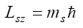 čia ms – sukinio magnetinis kvantinis skaičius.

Jis gali įgyti vertes: 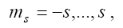 t.y. iš viso (2s+1) skirtingą vertę.

Tačiau Šterno ir Gerlacho bandymas parodė, kad: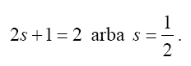
Tuomet elektrono sukinio magnetinis kvantinis skaičius: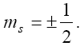

Mikrodalelės sukinio kvantinis skaičius yra apibrėžtas ir laikui bėgant nekinta.

Taigi elektrono būsena atome aprašoma 4 kvantiniais skaičiais; pagrindiniu n, orbitiniu l, magnetiniu m ir sukinio magnetiniu ms.

10. Elektronų pasiskirstymas daugiaelektroniniame atome:
- Kokioms dalelėms galioja Paulio draudimo principas? Suformuluokite jį.
Vienoje kvantinėje sistemoje negali būti dviejų (ar daugiau) antisimetrinėms banginėmis funkcijomis aprašomų dalelių, jeigu jų visi kvantiniai skaičiai yra vienodi.
Dalelės banginės funkcijos simetriškumas susijęs su jos sukiniu, t.y. su dalelės prigimtimi. Sveikąjį sukinio kvantinį skaičių (taip pat ir nulį) turinčios dalelės aprašomos tik simetrinėmis banginėmis funkcijomis. Todėl jos vadinamos bozonais. Bozonai yra fotonai, mezonai ir kai kurios kitos dalelės.
Dalelės, kurių kvantinis sukinio skaičius yra pusinis (1/2, 2/3 ir t.t.) aprašomos antisimetrinėms banginėmis funkcijomis. Todėl jos vadinamos fermijonais. Fermijonai yra elektronai, protonai, neutronai, neutrinai ir kt.
Toje pačioje W_{i} būsenoje bozonų gali būti daug, o fermionų – ne daugiau kaip vienas. Taigi Paulio principą galima formuluoti šitaip: vienoje kvantinėje sistemoje negali būti dviejų fermijonų, turinčių visus tuos pačius kvantinius skaičius.

- Kokiais pagrindiniais principais grindžiamas elektronų pasiskirstymas atome?

Paulio principu ir mažiausios energijos principu, kuris teigia, kad nesužadintame atome elektronai pasiskirsto taip, kad atomo energija būtų mažiausia. Atomo būsenos energija labiausiai priklauso nuo dydžio n , mažiau nuo l ir dar mažiau nuo m ir m_{s} . Didėjant elektronų skaičiui, orbitinio kvantinio skaičiaus l įtaka energijos vertei didėja. Pagal Paulio principą viename atome negali būti dviejų ar daugiau elektronų, kurių keturių kvantinių skaičių rinkiniai būtų vienodi, t.y.
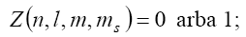

- Kiek elektronų su trimis vienodais kvantiniais skaičiais (n, l ir m) gali būti vienoje kvantinėje sistemoje?

Gali būti 2, nes skiriasi sukinio magnetinis skaičius (m_{s}).

11. Rentgeno spindulių spektrai:
- Ką vadiname rentgeno spinduliais ir kaip jie gaunami?

V.Rentgenas atrado spindulius, kurių bangos ilgis trumpesnis už ultravioletinių. Jie vėliau buvo pavadinti Rentgeno spinduliais.
Yra dirbtiniai ir gamtiniai Rentgeno spindulių šaltiniai.
Gamtiniai – tai radioaktyvieji izotopai, Saulė ir kai kurie kiti kosminiai kūnai.
Dirbtiniuose šaltiniuose Rentgeno spinduliai susidaro stabdant greitas elektringąsias daleles, dažniausiai elektronus.
Taip Rentgeno spinduliai susidaro Rentgeno vamzdžiuose, kineskopuose, elektroniniuose vamzdžiuose, netgi elektroninėse lempose ir kt.

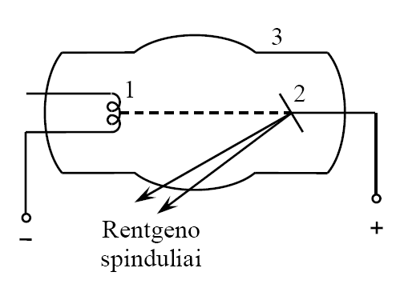
Rentgeno vamzdis yra elektrovakuuminis prietaisas. Jo pagrindinės dalys:
- Katodas 1 (elektronų šaltinis),
- Anodas 2, kuris dar vadinamas antikatodu
(Rentgeno spindulių šaltinis), ir
3.Sandarus balionas 3 (stiklinis arba stiklo ir metalo).
Anodas gaminamas iš sunkiųjų metalų (W, Cu, Pt ir kt.). Elektronus greitina tarp katodo ir anodo sudaryta aukšta įtampa U . Ji būna nuo kelių dešimčių kV iki milijonų voltų. Greitieji elektronai, susidūrę su anodu, stabdomi. Didžioji elektronų energijos dalis virsta šiluma ir tik maža dalis (~0.1÷5 %) – Rentgeno spinduliais. Taip gautas Rentgeno spinduliavimas yra stabdomasis.

- Nuo ko priklauso ištisinio rentgeno spindulių spektro ribinis bangos ilgis?

stabdomojo Rentgeno spinduliavimo spektras yra ištisinis.

Tačiau jis trumpųjų bangų srityje turi nuo antikatodo medžiagos nepriklausančią ribą,
t.y. minimalų bangos ilgį λ0.

Eksperimentiškai nustatyta, kad λ0 su greitinančiąja įtampa U susijusi šitokia lygybe:
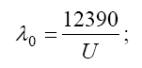
čia bangos ilgis matuojamas angstremais (1Å =10−10 m), o įtampa – voltais.

- Kaip susidaro linijinis (būdingasis) rentgeno spindulių spektras?
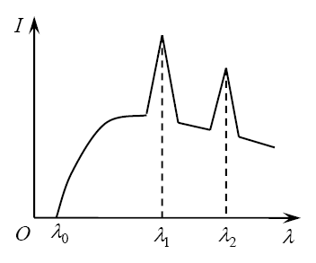
Jeigu elektronus greitinanti įtampa viršija tam tikrą anodo
medžiagai būdingą vertę, tuomet Rentgeno spindulių
spektras būna sudarytas iš dviejų dalių: be stabdomojo
Ištisinio spinduliavimo stebimas linijinis spinduliavimas.

Jis būdingas elektronus stabdančiai medžiagai, todėl
vadinamas būdinguoju spinduliavimu.

Eksperimentiškai nustatyta, kad būdingojo spinduliavimo spektro linijos susitelkusios į serijas. Jos vadinamos K, L, M, N ir t.t. serijomis.
Kiekviena serija sudaryta iš keleto linijų . Jos žymimos indeksais α,β,γ,... (Kα, Kβ, Kγ,...,Lα,Lβ,Lγ,... ir t.t.) atitinkamai didėjančiam dažniui.

Atomą apšaudant didelės energijos elektronais, K sluoksnio elektronas gali gauti energijos kiekį, pakankamą išlėkti iš atomo.

Tokio atomo kitų sluoksnių elektronams pereinant į K sluoksnyje susidariusią vakansiją (tuščią vietą), išspinduliuojama K serijos atitinkama spektro linija.
Kai vakansija susidaro L sluoksnyje, tuomet, užimant ją M, N ar kito tolimesnio sluoksnio elektronams, spinduliuojamos L serijos linijos.
    - Greitinanti įtampa elektronams suteikia energijos, kurios pakanka išplėšti anodo atomo elektroną iš kurio nors vidinio sluoksnio, tai tada Rentgeno spindulių spektras būna sudarytas iš dviejų dalių: be stabdomojo stebimas ir monochromatinis spinduliavimas. Jis būdingas elektronus stabdančiai medžiagai, todėl vadinamas būdinguoju spinduliavimu.

- Užrašykite ir paaiškinkite Mozlio dėsnį.
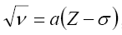
čia a – kiekvienai serijos linijai būdinga konstanta; σ vadinama ekranavimo konstanta
Tuomet Mozlio dėsnis nusakomas šitaip: kvadratinė šaknis iš dažnio yra atominio skaičiaus tiesinė funkcija.

12. Molekulių spektrų samprata:
- Apibūdinkite molekulės energijos dedamąsias.

Pilna molekulės energija W susideda iš tokių dėmenų: 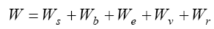

- Jos masės centro slenkamojo judėjimo energijos Ws,
- Molekulę sudarančių atomų branduolių energijos Wb,
- Elektronų judėjimo ir sąveikos energijos We atome,
- Molekulės kaip visumos sukamojo judėjimo (rotacijos) energijos Wr ,
- Molekulę sudarančių atomų branduolių virpėjimo apie jų pusiausvyros padėtį energijos Wv.

- Pateikite molekulių elektroninių, vibracinių ir rotacinių energijos lygmenų išsidėstymo schemą ir remdamiesi ja paaiškinkite, kodėl molekuliniai spektrai yra juostiniai.

Rotaciniai energijos lygmenys
Tarkim:Dviatomė molekulė. Ji absoliučiai standi. Ji sukasi apie ašį, einančią per molekulės masės centrą ir statmeną tiesei jungiančiai atomus.Šios ašies atžvilgiu molekulės inercijos momentas 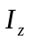. Tai jos sukamojo judėjimo energija
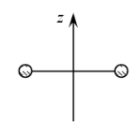
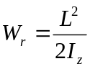čia L – molekulės rotacijos judesio kiekio momentas. Kvantinėje mechanikoje jis užrašomas:
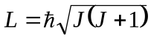, J=0,1,2,... J - rotaciniu kvantiniu skaičiumi. Iš čia molekulės sukamojo judėjimo energija:
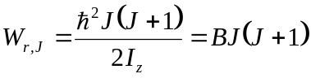.Čia 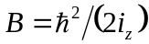 - molekulės rotacine konstanta. Ji priklauso nuo molekulės sandaros ir matuojama energijos vienetais.Skirtumas tarp gretimų rotacinės energijos lygmenų yra 10⁻⁵−10⁻³ eV eilės (ilgojo infraraudonojo spinduliavimo sritis). Iš impulso momento tvermės dėsnio seka, kad čia galimi tik atrankos taisyklę ΔJ = ±1 tenkinantys spinduliniai šuoliai, t.y. galimi tik šuoliai į gretimą rotacinės energijos lygmenį.
Vibraciniai energijos lygmenys
Tarkim: Ryšys tarp atomų (molekulėje) tamprus. Atomų sąveikos potencinė energija priklauso nuo atstumo tarp jų. Atomui nukrypus nuo pusiausvyros, jį veikia grąžinanti jėga. Todėl atomas virpa apie pusiausvyros padėtį. Jei virpesių amplitudė maža, lyginant su atstumu tarp atomų, tai jų virpesiai harmoniniai. Tuomet jiems tinka harmoninio osciliatoriaus dėsningumai:Jo energija
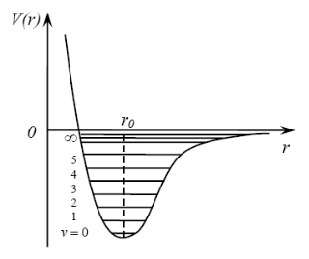
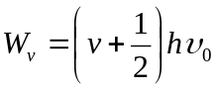, =0,1,2,...
- vibracinis kvantinis skaičius, 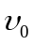 - virpėjimo dažnis (savasis, priklauso nuo atomo masės ir jį į pusiausvyrą grąžinančios jėgos kvazitampriosios konstantos). Skirtumas tarp gretimų vibracinių energetinių lygmenų – 10⁻² −10⁻¹ eV eilės. Osciliatoriaus spinduliniams šuoliams tarp vibracinės energijos lygmenų galioja atrankos taisyklės 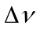= ±1. Tačiau esant dideliems (didelė branduolio virpėjimo amplitudė), atomų sąveikos potencinė energija V (r) kinta ne parabolės dėsniu, – virpesiai yra jau anharmoniniai. Tuomet vibracinės energijos lygmenys jau nevienodai nutolę vienas nuo kito, o didėjant v , tankėja (6.12 pav.). Be to, anharmoniniam osciliatoriui jau galimi kvantiniai šuoliai, kuriuose Δv gali būti didesnis už 1. Tačiau šitokių spektro linijų intensyvumas nedidelis ir mažėja didėjant Δv.
Molekulės elektronų lygmenys
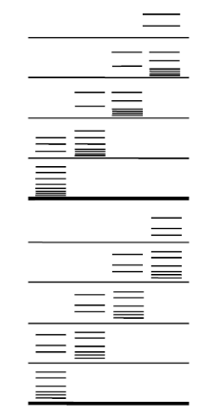
2 elektroniniai energetiniai lygmenys (storos linijos) kartu su vibraciniais ir rotaciniais energetiniais lygmenimis.
Tai atomo energijos lygmenys, kurie labiausiai priklauso nuo pagrindinio kvantinio skaičiaus n . Kai kvantinio šuolio metu kinta n , tai elektronų energijos pokytis ΔWe yra keleto eV eilės ir gaunamas regimasis ar ultravioletinis spinduliavimas. Energijos lygmenims galioja nelygybė:
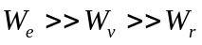
Tai gretimi elektronų energetiniai lygmenys We yra toli vienas nuo kito palyginti su gretimais vibraciniais, o tuo labiau rotaciniais energetiniais lygmenimis. Kiekvieną apibrėžtą We vertę atitinka kvantiniu skaičiumi v nusakomas visas molekulės vibracinių būsenų rinkinys su savita vibracine energija Wv. Savo ruožtu kiekvieną apibrėžtą molekulės vibracinės energijos Wv vertę dar atitinka daugybė būsenų su skirtinga rotacine energija Wr. Taigi net dvitomės molekulės energijos spektras yra labai sudėtingas palyginti su atomo. Sugretinę atomo energetinių lygmenų diagramą su dviatomės molekulės matome, kad atomo elektroninį lygmenį molekulėje atitinka vibracinių-rotacinių lygmenų juostų sistema. Tokie spektrai vadinami juostiniais.
Vykstant spinduliniam šuoliui tarp molekulės energetinių lygmenų, spinduliavimo dažnis (pagal Boro dažnių sąlygą) išreiškiamas:
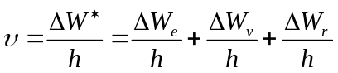.
Kvantiniai šuoliai tarp gretimų rotacinių lygmenų. (rotacinis molekulinis spektras)
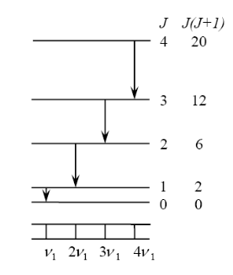
Atrankos taisyklė:
emisijai 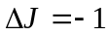
absorbcijai 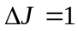
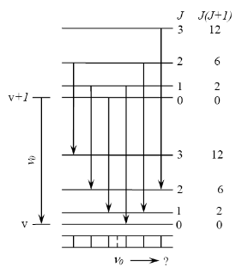

Kvantiniai šuoliai tarp vibracinių lygmenų.
Jo metu:
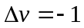, 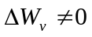, 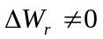, 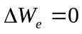
Jo metu 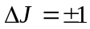 Šio šuolio metu susidaro vibracinė juosta su artimom rotacinėm juostom. Tai vibracinis rotacinis spektras. Vykstant šuoliams tarp elektroninių lygmenų gaunamas juostinis elektronų molekulinis spektras.

13. Kvantiniai stiprintuvai ir generatoriai:
- Pavaizduokite schematiškai ir paaiškinkite savaiminį bei priverstinius spinduliavimo ir sugerties šuolius.

Šuolis, kuris vyksta savaime iš kvantinės sistemos vieno energetinio lygmens į kitą, vadinamas savaiminiu arba spontaniniu.
Savybės:

  - Jie galimi tik iš didesnės energijos (Wi) lygmens į mažesnės energijos (Wj) lygmenį.
  - Savaiminiam spinduliavimui būdinga tai, kad jis vyksta atsitiktinai.
  - Negalima numatyti šuolio pradžios laiko momento, – galima tik įvertinti tikimybę, kad
per tam tikrą laiko tarpą jis įvyks.
  - Dėl savaiminio šuolio atsitiktinio pobūdžio įvairūs atomai spinduliuoja nepriklausomai
vienas nuo kito ne tuo pačiu laiko momentu.
  - Dėl to jų elektromagnetinio spinduliavimo bangų fazės, poliarizacija, spinduliavimo
sklidimo kryptys yra įvairios, t.y. tarpusavyje nesuderintos.

Todėl savaiminis spinduliavimas yra nekoherentinis, nors spinduliavimo dažnis gali ir
sutapti.

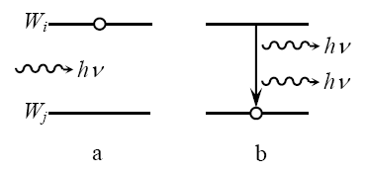
1918 m. A.Einšteinas atkreipė dėmesį į tai, kad turi
būti dar vienas spindulinių šuolių tipas.

Pagal jį, jeigu sužadintame lygmenyje Wi esantį
atomą veikia kintamasis elektromagnetinis laukas,

kurio dažnis n tenkina sąlygą: 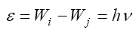

tai spindulinio šuolio Wi → Wj tikimybė padidėja.

Toks spindulinis šuolis vadinamas priverstiniu arba indukuotuoju.

Šiuo atveju elektromagnetinio lauko (fotono) veikiamas sužadintas atomas pereina į
mažesnės energijos būseną.

Šio šuolio metu išspinduliuoto fotono energija nusakoma lygybe.

Indukuotojo spinduliavimo esminė ypatybė yra ta, kad naujai susidariusio fotono
energija, dažnis, sklidimo kryptis, poliarizacija, pradinė fazė yra tapatūs jį sužadinusio
fotono atitinkamoms charakteristikoms.
Indukuotasis spinduliavimas yra koherentus jį indukavusiam.

- Ką vadiname lygmenų užpildymo apgrąža ir kaip ji gaunama? Pavaizduokite schematiškai ir paaiškinkite kaip veikia trijų energijos lygmenų sistema apgrąžai gauti.
- Lazerio sandara ir veikimo principas. Kokiomis savybėmis pasižymi lazerio šviesa?

14. Kietieji kūnai. Kristalai. Energijos juostos:
- Kokios medžiagos vadinamos kristalinėmis?

Kristalas – kietasis kūnas, turintis tvarkingą vidinę struktūrą. Jį sudaro tvarkingai susigrupavusios dalelės: atomai, jonai arba molekulės (atomų junginiai).
Pats mažiausias tūris, tiksliai pasikartojantis visame kristale, vadinamas elementariąja
gardele. Kristalą sudaro elementarių gardelių kombinacijos.

- Kaip aiškinamas atomų energijos lygmenų skilimas susidarant kristalui?

Vienatomių dujų absorbciniai ir emisiniai linijiniai spektrai tiesiogiai rodo kad, laisvo atomo energija yra kvantuota.
Atomo energijos būsenų kvantavimas yra elektronų kvantuotų būsenų pasekmė.

Jeigu elektronai gali spinduliuoti tik griežtai nustatytos fotonų energijos kvantus, vadinasi jie yra stacionariose ir diskretinėse orbitose.
Kitokį – sudėtingesnį elektronų energetinių lygmenų pasiskirstymą gali paaiškinti kietojo kūno juostinė teorija, aiškinanti, kad elektronų lygmenys persidengia, kristalo atomams sudarant joninius ar kovalentinius ryšius.

Šiuo atveju elektronų lygmenys skyla į daugelį lygmenų, kurias apjungus, galima vadinti energetinėmis juostomis.
Energetines juostas taip pat galima klasifikuoti pagal savybes – priklausomai kokiame procese dalyvauja krūvio pernašos dalelės.

- Apibūdinkite valentinę, laidumo ir draustinę juostas.

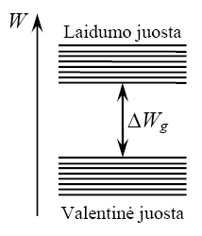
Šių juostų plotis ∆W nepriklauso nuo kristalo matmenų, o priklauso nuo jį sudarančių atomų kilmės ir kristalo struktūros. Juostų plotis dar priklauso nuo krypties kristale, nes atstumai tarp atomų skirtingomis kryptimis yra skirtingi. Dvi leistinės juostos gali persikloti viena su kita, sudarydamos hibridinę juostą. Laidumo juosta, nesant išorinių poveikių joje elektronų nėra:
tik gavę energijos, elektronai pereina į šią juostą ir gali dalyvauti elektriniame laidume. Abi juostos atskirtos pločio ∆Wg draustine juosta. Laisvųjų elektronų savybės užpildytoje ir neužpildytoje valentinėje juostoje skiriasi. Valentinė juosta (nesužadintų valentinių elektronų būvių) ir artimiausia jai sužadintų energijų juosta.

15. Metalai, puslaidininkiai ir dielektrikai juostinės teorijos požiūriu:

- Pavaizduokite šių trijų tipų medžiagų energijos juostų diagramas.

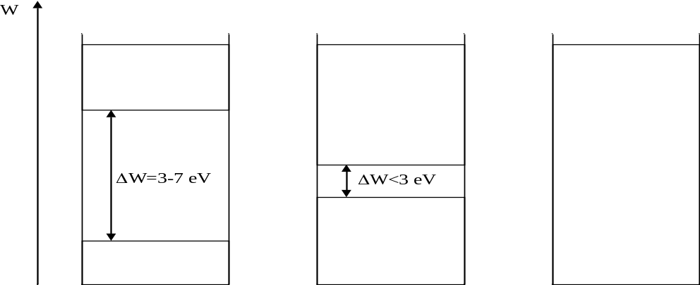
Dielektrikai Puslaidininkiai Laidininkai

- Diagramų pagrindu paaiškinkite šių trijų tipų medžiagų elektrinio laidumo savybes.

Medžiagų suskirstymas aiškinamas valentinės juostos užpildymu elektronais.

Jei valentinė juosta užimta ir draustinės juostos plotis 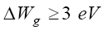 , turime dielektriką,

o jei, 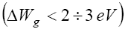 – puslaidininkį.

Kuomet valentinė juosta yra dalinai užpildyta elektronais arba ji ir laidumo juostos

persidengia, t.y.: 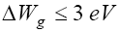 turime laidininką.

- Kaip juostų užpildymas elektronais lemia elektrinį laidumą puslaidininkiuose ir dielektrikuose?

Visiškai užpildytų juostų atvejis - dielektrikai.

Elektrinis laukas gali pakeisti judėjimą tik tų elektronų, kurie randasi nepilnai užpildytoje juostoje.

Išorinio elektrinio lauko veikiamas elektronas laisvojo kelio nuotolyje įgyja 10−8 − 10−4 eV energiją.

Jos pakanka jį perkelti į tos pačios juostos didesnės energijos lygmenis, bet nepakanka elektronus perkelti į laidumo juostą.

Tokie perėjimai galimi tik tuo atveju, jei valentinėje juostoje yra laisvų energijos lygmenų, t.y. ši juosta nėra elektronų visiškai užpildyta.

Tačiau esant visiems valentinės juostos energijos lygmenims užimtiems ir jei ji atskirta nuo laidumo juostos pakankamai plačia draustine juosta, elektronai elektriniame laidume nedalyvauja.

Išorinis elektrinis laukas šiose medžiagose srovės nesukuria, o jos vadinamos dielektrikais (technikoje – izoliatoriais).

Iš dalies užpildytų energijos juostų atvejis.

Puslaidininkiai.

Jei laidumo juostą nuo visiškai užimtos valentinės skiria nedidelio pločio draustinė

juosta ,

tai temperatūroje T>0K dalis elektronų iš valentinės pereina į laidumo juostą.

Abi juostos tampa dalinai užpildytos laisvais krūvininkais, o medžiaga laidi srovei.
Šios medžiagos vadinamos puslaidininkiais.

16. Savasis puslaidininkių laidumas:
- Kaip aiškinamas laisvųjų elektronų ir skylių susidarymas grynajame puslaidininkyje?

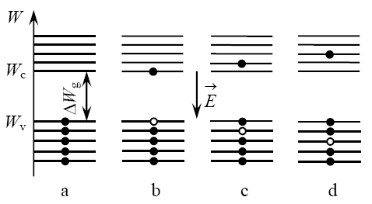
Tarkime, kad užimtos valentinės juostos
elektronas (a), gavęs šiluminio judėjimo
energiją ∆W≥Wg , pereina į laidumo juostą.

Tuomet valentinėje juostoje susidaro neužimtas
energijos lygmuo.

Šitokią kvantinę būseną kristale vadina skyle. Skylei priskiriamas elementarusis dydžio
e krūvis. Atsiradusią skylę gali užimti bet kuris valentinės juostos elektronas.

Elektronui valentinėje juostoje kylant aukštyn, skylė atitinkamai leidžiasi žemyn.

Šitoks skylių judėjimas valentinėje juostoje vadinamas skyliniu laidumu.

Peršokę į laidumo juostą elektronai taip pat dalyvauja elektriniame laidume.

Šios juostos sąlygojamas laidumas vadinamas elektroniniu laidumu.

Taigi puslaidininkiuose turėsime dviejų tipų krūvininkus: elektronus ir skyles.

- Ar vienodos laisvųjų elektronų ir skylių koncentracijos grynajame puslaidininkyje?

Taip, vienodos
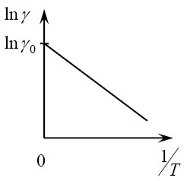
- Kuo ir kodėl skiriasi puslaidininkio ir metalo elektrinio laidumo kitimas kylant temperatūrai?
Puslaidininkių savitojo laidumo temperatūrinė priklausomybė
nusakoma eksponentės dėsniu –

didėjant temperatūrai, puslaidininkių laidumas stipriai didėja,
mažėjant jai, laidumas mažėja ir esant T=0 K savasis laidumas
lygus 0.

17. Priemaišinis puslaidininkių laidumas:
- Kokias priemaišas vadiname donorinėmis ir akceptorinėmis?

Tokios priemaišos, kurių atomai didina laisvųjų elektronų skaičių, vadinamos donorais.

Jos yra laisvųjų elektronų gardelei tiekėjais. Tokiuose puslaidininkiuose vyrauja elektroninis laidumas, o savasis skylinis – nežymus.

Jie vadinami n-puslaidininkiais (negative – neigiamas).

Skyles kuriančios priemaišos vadinamos akceptoriais,
o medžiaga – p - puslaidininkiu (positive – teigiamas).

- Kur išsidėstę donoriniai ir akceptoriniai lygmenys (pagal juostinę teoriją)?
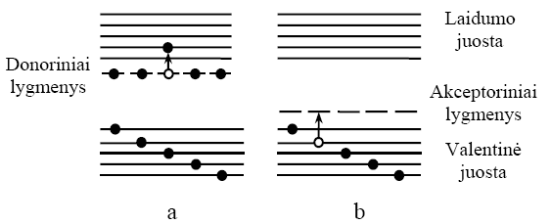
Juostinės teorijos požiūriu
priemaišų atomai sukuria
lokalinius energijos lygmenis.

Donorinių priemaišų lokaliniai
lygmenys yra išsidėstę arti
laidumo juostos,
akceptorinių – arti valentinės
juostos.

- Kaip aiškinamas elektroninis ir skylinis laidumas?

Puslaidininkiuose su donorinės priemaišomis vyrauja elektroninis laidumas, o su akceptorinėmis – skylinis laidumas.
Tarkime, kad gardelės mazge esantį keturvalentį Si
atomą pakeitė penkiavalentės priemaišos atomas
(fosforo, arseno, stibio ir kt.).
Keturi priemaišos elektronai sudaro kovalentinius
ryšius su keturiais gretimais Si atomais, o penktasis
tampa laisvu, o priemaišos atomas – teigiamu jonu.
Pats jonas nėra srovės nešėjas, nes yra lokalizuotas gardelės mazge.
Atsiradę laisvieji elektronai žymiai padidina kristalo laidumą, lyginant su savuoju
laidumu. Tokios priemaišos, kurių atomai didina laisvųjų elektronų skaičių, vadinamos donorais.

Jos yra laisvųjų elektronų gardelei tiekėjais. Tokiuose puslaidininkiuose vyrauja
elektroninis laidumas, o savasis skylinis – nežymus.
Jie vadinami n-puslaidininkiais (negative – neigiamas).
Kitaip bus, jei keturvalentį silicio atomą pakeisime
trivalentine priemaiša, pavyzdžiui, indžiu (In),
boru (B).
Priemaišos atomui ryšiui sudaryti trūksta vieno
elektrono, kurį priemaiša gali pasiimti iš gretimo
silicio atomo.
Priemaiša tampa neigiamu jonu, o silicio atomas – teigiama skyle e+ (b).
Į susidariusią skylę gali peršokti elektronas iš gretimo Si atomo,
tuomet skylė atsiras pastarajame.
Ryšį nutraukę elektronai juda prieš lauką E, skylės – pagal lauką.
Skyles kuriančios priemaišos vadinamos akceptoriais,
o medžiaga – p - puslaidininkiu (positive – teigiamas).

18. p-n sandūra:
- p tipo ir n tipo puslaidininkių laidumas.

n puslaidininkyje pagrindiniais krūvininkais yra elektronai, o šalutiniais – skylės;
p puslaidininkyje pagrindiniais krūvininkais yra skylės, o šalutiniais – elektronai.

- Paaiškinkite p-n sandūros (puslaidininkinio diodo) veikimo principą.
- Pavaizduokite ir paaiškinkite p-n sandūros voltamperinę charakteristiką.

19. Vidinis fotoefektas puslaidininkiuose:
- Ką vadiname vidiniu fotoefektu?

Apšvietus juos gali padidėti laisvųjų krūvininkų tankis.

Toks elektromagnetinės spinduliuotės sukeltas reiškinys vadinamas vidiniu fotoefektu.

Laisvieji krūvininkai gali susidaryti apšvietus gryną (a), donorinį (b) ir akceptorinį (c) puslaidininkius.

- Paaiškinkite kaip puslaidininkyje galima padidinti krūvininkų kiekį?

Vidinio fotoefekto krūvininkų tankis priklauso nuo šių reiškinių:

1. Krūvininkų generavimo;
2. Krūvininkų rekombinacijos.

1. Generacija. Apšvietus puslaidininkį, jame padidėja laisvų krūvininkų tankis.
Jo didėjimo greitis vadinamas krūvininkų generavimo sparta.

2. Rekombinacija – tai krūvininkų susidarymui atvirkščias reiškinys.

Gryname puslaidininkyje ji vyksta peršokant elektronui atidavus energiją kristalinei
gardelei susidūrimo metu ir “nukrentant” iš laidumo į valentinę juostą.
Dėl rekombinacijos krūvininkų juostose gyvavimo trukmė sumažėja, kartu sumažėja ir
jų skaičius. Rekombinacijos sparta charakterizuojama krūvininkų gyvavimo trukme :
tai laikas, per kurį, nutraukus švitinimą, krūvininkų tankis sumažėja e kartų.

- Kodėl apšvietus padidėja puslaidininkio elektrinis laidumas?

20. Atomo branduolys:
- Atomo branduolio sudėtis ir branduolio modeliai.

Protonai ir neutronai yra sudėtinės branduolio dalelės, jos vadinamos nukleonais.
Du pagrindiniai branduolio modeliai:

1. Lašelinis modelis.
2. Sluoksninis branduolio modelis.

Lašelinis modelis.
1936 m. J.Frenkelis pasiūlė, o N.Boras išvysė lašelinį modelį, priskirdamas branduolinei
medžiagai skysčio savybes.

Pagal šį modelį nukleonai branduolyje,panašiai kaip molekulės lašelyje, juda chaotiškai
ir tik trumpasiekės ir stiprios branduolinės jėgos išlaiko nukleonus mažame branduolio
tūryje.

Branduolinės medžiagos lašelis yra įelektrintas, jos tankis visuose branduoliuose yra
praktiškai vienodas, o lašelis, panašiai kaip skysčiai, yra mažai spūdus.

Lašelinis modelis paaiškina branduolines reakcijas, jų dalijimąsi, remiantis juo gauta
pusiauempirinė nukleonų ryšio energijos formulė.

Sluoksninis branduolio modelis.

JAV fizikė M.Heprt-Majer ir vokiečių fizikas G.Jensenas 1949 m. pasiūlė sluoksninį
branduolio modelį.

Pagal jį nukleonai branduolyje, panašiai kaip elektronai atome, išsidėstę sluoksniais ir
posluoksniais.

Sluoksnių prigimtį aiškinančios teorijos remiasi viendaleliniu modeliu.

Spėjama, kad kiekvienas nukleonas juda suderintiname lauke, kuris nėra centrinis, todėl
nukleonų ir elektronų sluoksniai skiriasi.

- Branduolio masė, krūvis, spindulys, tankis, sukinys ir magnetinis momentas.

Masė. Ji proporcinga nukleonų skaičiui branduolyje. Branduolio fizikoje dalelių masė dažnai nusakoma unifikuotais atominės masės vienetais. Tarptautinėje kalboje jis vadinamas unit (žymimas simboliu u ). Šis vienetas lygus anglies izotopo ¹²C masės 12 daliai(A).

Branduolio krūvis lygus dydžiui Ze ;

čia Z – atomo eilės numeris periodinėje elementų lentelėje.
Dydis Z kartu rodo protonų skaičių branduolyje.

Spindulys. Tyrimai rodo, kad lengvųjų atomų branduoliai yra rutulio formos ir tik sunkieji branduoliai nuo jo nedaug (apie 1%) nukrypsta. Branduolio spindulys R priklauso nuo masės skaičiaus A šitaip: R = R0 A^{1/3}.
Tankis. visų cheminių elementų branduolio tankis yra vienodas.
Jo skaitinė vertė - 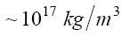

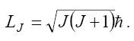
Sukinys. Branduoliui, panašiai kaip atomo elektroniniam apvalkalui, priskiriamas impulso momentas. Jis vadinamas branduolio sukiniu ir lygus nukleonų sukinių ir orbitinių impulsų momentų geometrinei sumai. Jam nusakyti sudaromas vidinis kvantinis skaičius J . Tuomet branduolio sukinys:
Magnetinis momentas. Su nukleonų sukiniu, panašiai kaip ir su elektronų sukiniu, yra susietas savasis magnetinis momentas. 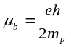

- Ką vadiname izotopais?

To paties elemento atomų branduoliai (tuintys apibrėžtą protonų skaičių), gali turėti
įvairų neutronų skaičių – jie vadinami izotopais.

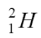
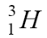
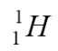
Pavyzdžiui, vandenilio yra trys izotopai: – lengvasis vandenilis, arba protis;
– sunkusis vandenilis, arba deuteris;
– tritis.

Deguonies taip pat yra trys izotopai: 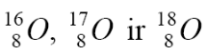

21. Branduolinių jėgų savybės ir branduolio ryšio energija.
- Branduolinių jėgų prigimtis ir savybės.
- Branduolio masės defektas, ryšio energija ir savitoji ryšio energija.

Laisvų nukleonų būvis ir jų būvis branduolyje iš esmės skiriasi.
Branduolio masė mb yra mažesnė už laisvų nukleonų masių sumą, o masių skirtumas
vadinamas masės defektu: 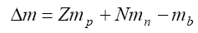

Šį skirtumą sąlygoja nukleonų branduolyje stiprioji sąveika.
Apie sąveikos dydį galima spręsti iš ryšio energijos, kuri lygi darbui, kurį reikia atlikti suskaldant branduolį į protonus ir neutronus.
Taigi, ryšio energija yra laisvų nukleonų ir jų branduolyje energijų skirtumas.
Pasinaudojant Einšteino energijos W ir masės m tarpusavio ryšio formule W=mc2,
branduolio ryšio energiją ∆W išreiškiame šitaip: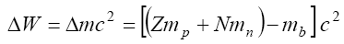

Branduolių stabilumą (tvirtumą) charakterizuoja savitoji ryšio energija: 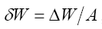
, t.y. vienam nukleonui tenkanti ryšio energija.
Todėl, žinant branduolio ryšio energiją, ir bendrą dalelių skaičių branduolyje, galima
rasti branduolio savijątą ryšio energiją

- Pavaizduokite grafiškai ir paaiškinkite savitosios ryšio energijos priklausomybę nuo masės skaičiaus.
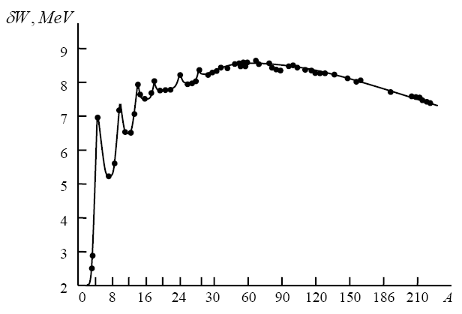
Dydžio δW priklausomybė nuo A turi du ypatumus.

- Didžiausia specifinio ryšio energija branduoliuose
elementų, esančių periodinės elementų sistemos
viduryje (28 ≤ A ≤ 138), t.y. šių branduolių
dydžio δW vertė ~ 8,7 MeV/nukleonui, jų nukleonai
surišti stipriausiai, o patys branduoliai – stabiliausi.

Kai A>100, δW mažėja ir ji yra 7,5 MeV/nukleonui.

Branduolių, kurių masės skaičius A>20, vidutinė savitoji ryšio energija praktiškai
nepriklauso nuo A ir yra ~ 8 MeV/nukleonui.

2. Mažėjant nukleonų skaičiui (A<20), δW mažėja labai netolygiai. Didesnę specifinę ryšio energiją turi tie branduoliai, kuriuose protonų ir neutronų skaičius yra lyginis, o mažesnė už gretimus branduolius turi tie branduoliai, kuriuose jų skaičius yra nelyginis.

22. Radioaktyvusis skilimas:
- Pagal kokį dėsnį mažėja radioaktyviųjų branduolių kiekis?

Radioaktyvumu vadina savaiminį branduolių kitimą (suirimą, skilimą), kurio metu jie
virsta kitų atomų branduoliais.
Radioaktyvaus irimo dėsnis 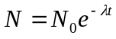, kuris aprašo nesuirusių branduolių skaičių.

- Ką vadiname skilimo konstanta, skilimo pusamžiu (pusėjimo trukme), vidutine gyvavimo trukme?

Atomo branduolių skilimo spartą nusako statistinis teigiamas dydis - skilimo konstanta.
Per nykstamai trumpą laiką dt, suskilusių branduolių skaičius dN
proporcingas šiam laiko tarpui ir bendram nesuirusių branduolių skaičiui N:

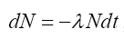 čia proporcingumo koeficientas λ vadinamas skilimo konstanta.

Praktikoje irimo sparta apibūdinama irimo pusamžiu.
Pusamžis T yra laiko tarpas, per kurį suskyla pusė visų branduolių.
Dydį T randame iš sąlygos: 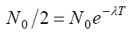 , o išlogaritmavę: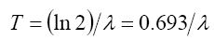

Atvirkščias skilimo konstantai dydis: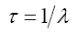

vadinamas radioaktyvaus branduolio vidutine gyvavimo trukme.

- Kokią įtaką radioaktyviam skilimui turi temperatūra, slėgis, buvimas cheminiuose junginiuose? Kodėl?

Irimas nepriklauso nuo temperatūros, slėgio, cheminio junginio sudėties ir yra branduolių vidinis procesas.

23. Radioaktyvioji spinduliuotė:
- Ką vadiname α dalele ir kaip pakinta cheminis elementas, išspinduliavęs šią dalelę?

Alfa dalelės – helio branduoliai - dalelės (sudarytos iš dviejų neutronų ir protonų), išsviestos iš radioaktyvių atomų branduolių, jiems skylant į lengvesnius. Alfa spinduliavimas - viena iš radioaktyvaus spinduliavimo rūšių.

- Elektronų, pozitronų išspinduliavimas, elektrono pagava. Dalelių virsmai, vykstantys branduolyje šių procesų metu. Kaip pakinta cheminis elementas po šių virsmų?

Vidinių sluoksnių elektronas (dažniausiai iš K sluoksnio) gali būti įtrauktas į branduolį
– šitoks reiškinys vadinamas elektrono pagava arba K pagava.

- Ką vadiname γ spinduliais?

Tai labai trumpos elektromagnetinės bangos.

24. Elementariųjų dalelių registravimo būdai:
- Kaip veikia ir kam skirtas Geigerio skaitiklis?

Skaitiklį sudaro cilindro formos elektrodas (katodas K) ir jo ašyje ištempta plona vielutė (anodas A). Prijungus aukštos įtampos (1000-1200 V) šaltinį,
tarp elektrodų sudaromas stiprus elektrinis laukas. Šaltinio neigiamas polius prijungiamas prie katodo, o teigiamas – per didelės varžos rezistorių R prie anodo.
Elektrodai įtaisyti stikliniame vamzdelyje, kuris užpildytas praretintomis (iki 20 kPa) inertinėmis dujomis (90%) ir spirito garais (10%). Praeidami pro skaitiklį, γ fotonai dujų tiesiogiai beveik nejonizuota. Jie, sąveikaudami su skaitiklio sienelių atomais, išmuša iš jų elektronus, kurie jonizuoja dujas smūgiu. Skaitiklyje atsiranda laisvųjų elektronų ir jonų, kurie, elektrinio lauko pagreitinti, savo ruožtu toliau jonizuoja dujas. Įvyksta išlydis dujose, ir elektros grandinėje pradeda tekėti srovė.
Branduoliniams reiškiniams tirti.

- Kaip veikia ir ką registruoja Vilsono kamera?

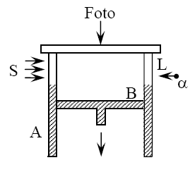
Ji skirta greitų elektringų dalelių pėdsakams stebėti. Vilsono kamerą sudaro cilindras A, kurio viduje yra stūmoklis B. Kameroje yra sočių vandens garų ir oro mišinys. Staigiai leidžiant stūmoklį žemyn, mišinys adiabatiškai plėsis ir atvės, o sotieji garai persisotins.
Jei tuo momentu į kamerą per langą L įlekia α (arba β) dalelė, tai ji, jonizuodama orą, palieka paskui save jonų vorą. Garai apie jonus kondensuojasi ir ant jonų nusėda vandens lašeliai, o pėdsakas pasidaro matomas. Apšvietus kamerą šonine šviesa S, pro viršutinį stiklą pėdsaką galima nufotografuoti. Fotografavimą reikia suderinti su adiabatiniu išsiplėtimu, nes dėl difuzijos jonų pėdsakai greit išsisklaido. Pėdsako storis ir ilgis priklauso nuo registruojamų dalelių prigimties ir jų energijos.

- Paaiškinkite burbulinės kameros veikimo principą. Ką ji registruoja?

Vilsono kamerų svarbiausias trūkumas yra mišinio mažas tankis, dėl ko dalelių pėdsakai gali būti ilgi ir netilpti kameroje.

D.A.Gleizeris sukonstravo burbulinę kamerą, kurią užpildė ne dujomis, o skysčiu. Skysčiuose pėdsakai beveik 1000 kartų trumpesni.
Burbulinės ir Vilsono kamerų veikimo principai yra panašūs.

Uždaroje kameroje su stipriais langais laikomas lengvai užverdantis skystis (eteris, vandenilis, propanas). Jo temperatūra yra aukštesnė negu virimo temperatūra.

Tačiau skystis neverda, nes yra specialiai suslėgtas.

Staigiai sumažinus slėgį, skystis trumpam lieka metastabiliame perkaitintame būvyje ir neverda (negaruoja). Jonizuojanti dalelė, įlėkdama šiuo momentu į skystį, sutrikdo metastabilų būvį ir skystis išilgai dalelės trajektorijos užverda.

Virtinė burbuliukų apie dalelę aiškiai parodo jos trajektoriją. Šiose kamerose taip pat naudojamas magnetinis laukas, nes kreiva dalelės trajektorija teikia informacijos apie jos elektrinį krūvį ir energiją.

25. Branduolių dalijimosi reakcija:
- Kaip paaiškinama branduolių, „pagavusių“ neutroną, dalijimosi reakcija?

Tarkime, kad normaliomis sąlygomis branduolys yra rutulio formos, o į jį smogiantis neutronas branduolį sužadina. Sužadintame branduolyje susidarys jo masės virpesiai, rutulys ištįs ir po to pasidalins į dvi dalis (skeveldras), nes skeveldrų teigiamų krūvių stūmos jėga jas išsklaidys. Branduolį padalinti reikalinga pakankamo dydžio energija, kuri vadinama dalijimosi aktyvacijos energija arba dalijimosi slenksčiu. n +U →A+ B + k ⋅n +W

- Pateikite ir paaiškinkite tipinės branduolių dalijimosi reakcijos pavyzdį.

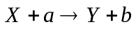; lengvoji dalelė a patenka į branduolį X , po to atsiranda dalelė b ir branduolys Y . Dalelėmis a ir b gali būti neutronas ( n ), protonas ( p ), deuteris ( d ), α dalelė ir γ fotonas. proceso galimi du atvejai: 1. Jei atsiradusi dalelė b yra tos pačios prigimties kaip ir smogianti dalelė a (t.y. a = b ), tai procesas vadinamas dalelių sklaida. Po jos naujo branduolio nesusidaro, t.y. Y = X . Be to, kai po sklaidos branduolys X bus sužadintas, arba su pakitusia energija, sklaidą vadina netampriąja, jei lieka nesužadintas – tampriąja. 2. Branduolinė reakcija įvyks, t.y. susidarys kitos sudėties branduolys, jei dalelė b netapatinga dalelės a prigimčiai.

- Kaip vyksta grandininė reakcija?

Dalijantis branduoliams atsiradę antriniai neutronai gali pataikyti į branduolius ir sukelti jų dalijimąsi – taip gali nenutrūkstamai vykti dalijimosi grandininė reakcija. Jos spartą apibūdina neutronų daugėjimo koeficientas K . Jis lygus neutronų skaičiaus N₁ tam tikroje grandininės reakcijos kartoje ir jų skaičiaus N prieš tai buvusioje kartoje santykiui: 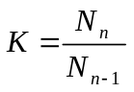

- Kada grandininė reakcija slopsta, kada plinta (stiprėja)?

Jei K = 1, tai pagautų ir išskirtų neutronų bus tiek pat ir dalijimosi reakcija vyks vienodu greičiu. Tokia reakcijos būsena vadinama krizine. Jei K < 1, tai reakcija slopsta, jei K > 1 –plinta ir vadinama virškrizine.

26. Branduolių sintezės reakcijos:
- Kokios sąlygos yra būtinos branduolių sintezei?

Reakcijos, kuriose lengvųjų elementų branduoliai jungiasi į sunkesnius, vadinamos branduolių sintezės reakcijomis. Tokio reakcijos vyksta dujinėse aukštos temperatūros medžiagose, todėl vadinamos termobranduolinėmis. Kad branduoliai apsijungtų, jie turi nugalėti jų protonų (to pačio ženklo elektrostatinio krūvio dalelių) stūmos potencialinį barjerą ir suartinti juos iki 2*10⁻¹⁵ m atstumo. Nuo šio atstumo jau veikia nukleonų stiprioji traukos sąveika, apjungianti du branduolius į vieną.

- Kodėl šių reakcijų metu išsiskiria energija?

- Sintezės reakcijų valdymo problemos.

Sintezės reakcijai valdyti reikia tam tikrame tūryje ir gana ilgą laiką palaikyti 10⁸ K temperatūrą. Ją gauna pro plazmą praleidžiant labai stiprią srovę. Išsiskyrusi džaulio šiluma plazmą įkaitina. Karšta plazma, besiliesdama su indo sienelėmis, vėsta, o sienelių medžiagą garina. Kad šito išvengti, plazmą reikia atitraukti nuo indo sienelių. Tam panaudoja pačios srovės sukurtą magnetinį lauką.

27. Dalelės ir antidalelės:
- Kuo panašios ir kuo skiriasi dalelės ir antidalelės?

Pagal šių dienų sampratą neturinčios vidinės struktūros (infrastruktūros), t.y. nedalomos, dalelės vadinamos elementariosiomis dalelėmis. Visos dalelės apibūdinamos tam tikru charakteristikų rinkiniu. Pačios svarbiausios – masė, vidutinė gyvavimo trukmė, sukinys, elektrinis krūvis ir magnetinis momentas. Elektronas, protonas, fotonas ir neutrinai yra absoliučiai stabilios dalelės. Beveik visoms dalelėms būdingos dvi fundamentalios savybės: 1) jų savitarpio virsmai ir 2) dalelė turi porininką – antidalelę. Dalelės ir antidalelės masė, gyvavimo trukmė ir sukinys yra vienodi. Taip pat vienodi elektrinio krūvio ir savojo magnetinio momento moduliai,
tačiau jų ženklai yra priešingi.

- Jų atsiradimas ir anihiliacija.

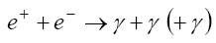
Pavyzdžiui, elektroną e– ir jo antidalelę e+ – pozitroną dažnai gauna švitinant įelektrintą dalelę X (pvz., branduolį), ne mažesnės kaip W=1.02 MeV energijos gama fotonais. Pozitronas aplinkoje, kur yra daug elektronų, gyvuoja neilgai. Suartėjus su elektronu, jie abu išnyksta ir virsta gama fotonais. Šios poros anihiliacija vyksta pagal šitokią schemą:

t.y. anihiliuojant atsiranda du, rečiau trys, gama fotonai. kai kurios dalelės yra tapatingos savo antidalelėms. Tokie yra fotonai, neutralūs pionai π₀ ir eta mezonai.

- Antimedžiagos samprata.

Teoriškai tikėtina hipotezė, kad iš antidalelių galima sudaryti materiją, kurią pavadinkime antimedžiaga. Tuomet antiatomas – tai iš antiprotonų ir antineutronų sudarytas antibranduolys ir apie jį skriejantys antielektronai, t.y. pozitronai. Kadangi atomai ir jų antiatomas anihiliuoja, tai Žemės sąlygomis jie gyvuoja trumpai ir stebimi tik didelės energijos greitintuvuose. Atomo ir antiatomo energinis spektrai yra tapatūs. Todėl antiatomo išspinduliuotas antifotonas yra tapatus atomo išspinduliuotam fotonui, nes fotonas yra tikrai neutrali dalelė. Taigi, jei kur nors Visatoje ir egzistuoja antimedžiaga, ją spektroskopiškai aptikti neįmanoma.

- Ar gali greta viena kitos egzistuoti medžiaga ir antimedžiaga?

Negali, nes iš karto vyksta anihiliacija.

28. Keturi fundamentaliųjų sąveikų tipai ir jų charakteristikos(stiprumas, siekis, trukmė):
- Gravitacinė.

yra universali, t.y. būdinga visiems Visatos kūnams, pasireiškianti kaip visuotinės traukos jėga. Gravitacinė sąveika sąlygoja žvaigždžių, planetų sistemų egzistavimą, tačiau būdama labai silpna, mikrodalelių pasaulyje nepasireiškia. Gravitonai – manoma, kad gravitacinės sąveikos nešikliai yra gravitacinio lauko
kvantai – gravitonai G . Jie yra neutralūs, jų masė lygi nuliui.

- Silpnoji.

būdinga visoms, išskyrus fotonus, dalelėms. Geriausiai žinomas jos pasireiškimas – atomų branduolių beta virsmai ir nestabilių dalelių irimas. Silpnoji sąveika yra vienintelė gamtos jėga, ardanti branduolius ir daleles
- Elektromagnetinė.

pasireiškia tarp elektringų dalelių (pvz., dviejų elektronų ir t.t.). Tai plačiausiai pasireiškianti ir geriausiai ištirta sąveika. Šios sąveikos pavyzdys – kuloninės jėgos, sąlygojančios atomų susidarymą. Nuo jų priklauso kūnų makroskopinės savybės, dalelių atsiradimas ir jų anihiliacija, Komptono ir kt. sklaidos ir t.t. Fotonai– elektromagnetinės sąveikos nešikliai.

- Stiprioji.

būdinga dalelėms, kurios vadinamos hadronais. Geriausiai žinomas jų pasireiškimas – branduolinės jėgos, kurios sąlygoja branduolių susidarymą.

